




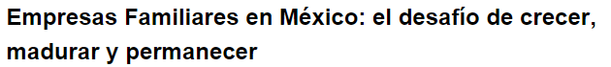En México, como en el resto del mundo, las empresas familiares son un gran generador de riqueza, empleo e innovación. A partir de una idea o un proyecto puede nacer un negocio que crezca y constituya el patrimonio de una familia durante generaciones. Las empresas familiares son el principal motor de la economía. Sin embargo, para prosperar, enfrentan grandes retos y alta mortalidad. La mayoría nace con el fin de generar trabajos y patrimonio, pero necesitan fortalecerse para sobrevivir.

De hecho, sólo una pequeña proporción consigue llegar a la segunda generación y pasar a la siguiente. Aun así, los riesgos pueden reducirse con planeación estratégica y estructuras de Gobierno Corporativo que apuntalen mejores decisiones.

Para tener un panorama más claro sobre este fenómeno, recientemente KPMG en México desarrolló el estudio Empresas Familiares en México. El desafío de crecer, madurar y permanecer, para el que encuestó a más de 200 directores y altos ejecutivos de empresas familiares en el país. Los resultados muestran que 56% contratan hasta cuatro familiares y que sólo 13% ha considerado un proceso de sucesión.

Estructura de la empresa familiar


Una situación frecuente y compleja en este tipo de empresas, donde el capital y las ideas provienen de un grupo cercano (padres, hijos, hermanos), es que se espera que participen como socios o empleados. Aunque no sepan mucho del negocio, quizá prefieren parientes a empleados contratados, por la confianza y por el deseo de apuntalar su futuro.
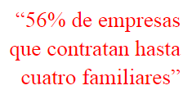

En la encuesta se aprecia esta tendencia, con 56% de empresas que contratan hasta cuatro familiares, muy pocas (18%) tienen un propietario solitario y 26% reclutan más de cuatro y hasta diez consanguíneos.


Sin embargo, hay que ser muy cuidadosos en este aspecto, que puede desbalancear el equilibrio entre el negocio y la familia. La experiencia de KPMG sugiere que quienes se integran y reciben un salario deben tener las habilidades necesarias para ganarse ese derecho, y en el futuro de hacerse cargo de los puestos directivos. Como parte de lo que será un proyecto de largo plazo, es necesario identificar desde temprano a quienes pasarán a la siguiente generación y asegurar que tengan la formación, y las habilidades para el trabajo. Si la persona no es lo suficientemente competente podrá debilitar a la organización.

Al respecto, 94% de los encuestados admite que incorporar familiares es complicado y hasta muy difícil, porque la contratación se suele hacer sobre bases emocionales y no estratégicas.

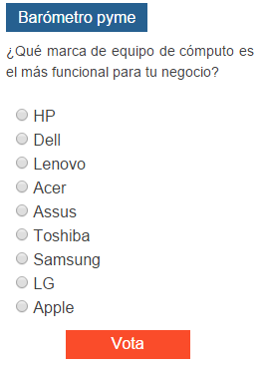
La sucesión

Al preguntarle a los entrevistados sobre las medidas dispuestas para la sucesión de directores y propietarios de una empresa familiar, las respuestas fueron muy interesantes. Sólo 13% ha considerado un proceso de sucesión, que no sólo debe referirse al eventual fallecimiento de un socio, sino a los cambios en la dirección, el retiro voluntario y el paso de la estafeta a quienes vienen detrás.

Llama la atención que más de la mitad de los entrevistados (55%) no esté consciente o preparado y no tenga un plan de sucesión, mientras que 32% admite medidas parciales.

“94% de los encuestados admite que incorporar familiares es complicado y hasta muy difícil”.
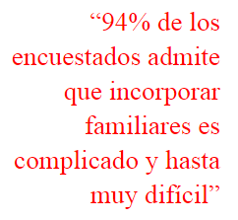


Del 13% de las empresas que tiene un plan de sucesión, sólo 20% acepta que tiene claridad sobre el procedimiento. En cambio, 80% admite escenarios parciales o poco claros, lo que sugiere un conflicto inevitable.

Una de las principales conclusiones del estudio es que cuando las empresas nacen de manera poco planeada, la mortalidad es altísima. Muchas veces la falta de capital o conocimientos, así como los tropiezos al iniciar un negocio, hacen que los dueños se sientan abrumados, por lo que abandonan la idea.

En otras ocasiones, las frenan cuestiones relativas a la administración como:

-Una organización poco clara para tomar decisiones sobre las compras, los empleados y el dinero

-Falta de una buena gestión de costos

-Políticas y lineamientos sobre lo que dueños y familiares pueden hacer o deben evitar

La importancia del Gobierno Corporativo

El Gobierno Corporativo busca construir la visión, misión, valores y estrategias del negocio, incluyendo sus niveles de sostenibilidad y sus prácticas éticas, así como de control.

Puede ser suficiente un manual que establezca las reglas mínimas de orden, procesos y control, donde se describan las funciones de cada quién, y se tomen medidas para evitar sorpresas, conflictos de interés y pérdidas innecesarias.

La encuesta refleja que de los entrevistados sólo 12% tiene establecido un manual de Gobierno Corporativo.

Conclusiones

La elevada mortalidad de las empresas familiares se explica casi siempre por la falta de un plan de negocios, una estructura de control eficiente/flexible, y trabajadores o directivos alineados con la estrategia, lo cual se evidencia al observar que sólo 13% de las empresas tiene un plan de sucesión delineado.

Esta es una grave amenaza porque el destino del negocio está ligado a la permanencia del fundador y sugiere que no hay planes para formar o ir promoviendo a futuros directores.

Para mitigar este riesgo se sugiere la creación de un marco de Gobierno Corporativo robusto que ayude a delinear los parámetros bajo los cuales se regirá la empresa para que pueda fortalecerse y sobrevivir a través del tiempo.

Jesús González

Socio de a Cargo de la Práctica de Sostenibilidad,

Gestión de Riesgos y Gobierno Corporativo de KPMG en México.




http://www.pymempresario.com/2013/11/empresas-familiares-en-mexico-el-desafio-de-crecer-madurar-y-permanecer/

